驭变而行，行稳致远——驭远集团2022届校园招聘简章

一、 我们的驭远：
驭远始创于2011年，前身为杭州驭远投资有限公司，2018年底组建集团公司。目前拥有驭远投资和驭远控股两个集团公司，已形成一体双翼发展格局，重点打造房地产开发和生物医疗科技两大板块，同时带动施工建设、销售代理、物业服务、贸易平台、股权投资等相关产业共同发展。
集团下设工程管理中心、投资管理中心、财务管理中心、营销管理中心、成本招采中心、综合管理中心、党工办等职能机构十多个，下属子公司二十多家。集团拥有国家发明专利30余项，旗下拥有浙江省高新技术研究开发中心和浙江省科技型中小企业。在职员工500余人，总部位于杭州钱江新城。
近年来，集团先后开发了包括杭州万泰新语、杭州万泰城章、杭州锦上桃源、湖州玖熙湾、杭州钱塘区玖墅、金华义乌玖溪映、绍兴玖樟台、台州云樾玖溪等在内的多个优质项目，开发面积超百万平方米。建设了台州绿城·宁江明月、建德盛德·国际广场、湘湖人家、杭州荣正·财富中心、绍兴绿城·玉兰花园、嘉兴金都·夏宫、芜湖国都·楚江府第等二十余项经典工程。集团拥有国家高新技术企业浙江景嘉医疗科技有限公司、施工总承包一级资质企业浙江驭远建设有限公司以及投资入股创业板上市企业浙江和仁科技股份有限公司。
本着“驭心、驭品、驭未来”的经营之道， 按照“驭变而行，行稳致远”的企业发展理念，根据2021年半年度会议提出的，集团第二个八年规划冲刺阶段（2022.1-2024.12），要全力实现房地产板块年总货值300亿元，医疗科技板块销售额5亿元，实现医疗科技板块上市。

二、招聘岗位及要求 ：
1、招聘岗位
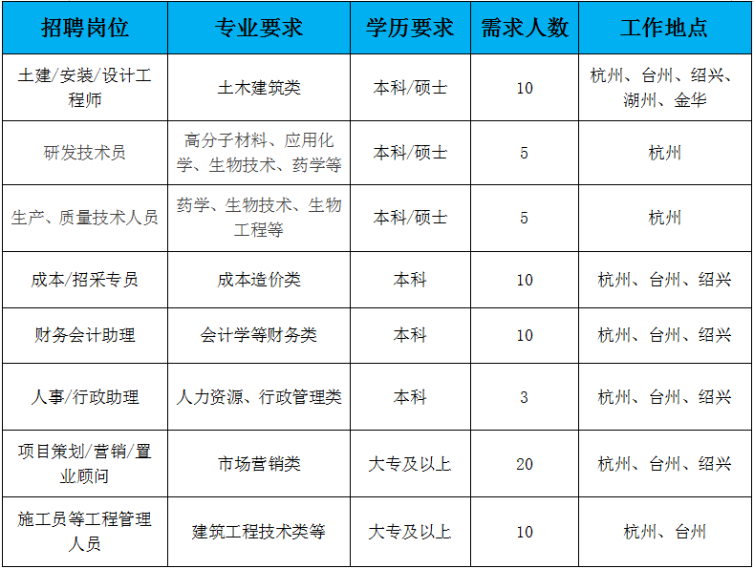
2、任职要求
列入国家级统一招生计划的全日制普通高等院校 2022届应届毕业生，能在 2022年8月前取得相应学历学位，认同驭远企业文化，成绩优良，思想进步，遵纪守法，品行端正，有较强的责任心和团队合作能力
三 、福利待遇：
- 入职提供属于独立空间的单身公寓免费住宿。
- 我们提供优良的福利待遇，完善的人才培养机制。
- 为驭之星申领杭州市引进应届高学历毕业生生活补贴：本科 1 万元，硕士 3 万元，博士 5 万元。住房补贴：每人 1 万元。（以上可连续申领三年）

- 安排一对一导师带徒，让驭之星充分学习，长足进步。
我们对“驭之星”的定位：培养成为企业各板块各方面未来领导者。通过导师带徒、岗位轮调、深入现场逐步实现。
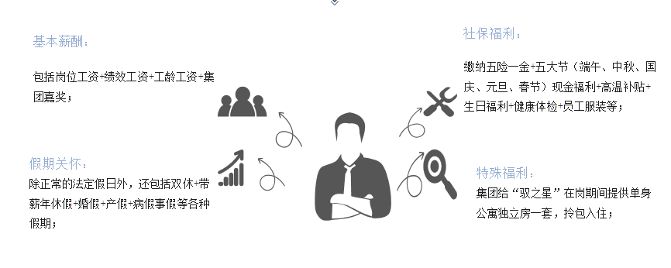
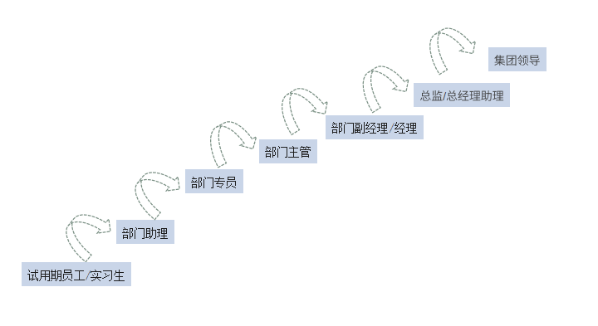
四、应聘流程：
1 、网投简历：将个人简历等重命名发送至fuyuru@yuyuanjituan.com，重命名格式例：2022届合肥工业大学土木工程专业张三。
2、简历初筛

3、现场面试/视频面试：对通过简历初筛的应届生进行现场面试或视频面试。
4、发offer，签订实习/就业协议
驭远生物项目
五、联系我们 ：
校招负责人：王成成
联系电话：18757101785 （微信同）
联系地址 ：浙江省杭州市上城区望江东路332号望江国际中心4幢14楼
欢迎关注驭远微信公众号：


